รายงานผลการปฏิบัติราชการประจำเดือน ของสถานีตำรวจภูธรช้างกลาง
ประจำเดือน กุมภาพันธ์ 2567
โครงการ/กิจกรรม | รายละเอียด | ระยะเวลาดำเนินการ | ผลการดำเนินการ | ภาพกิจกรรม | หน่วยงานที่รับผิดชอบ
5.การดำเนินงานด้านชุมชนสัมพันธ์ในหมู่บ้าน/ชุมชนเป้าหมายตามหลักชุมชนเข้มแข็ง | -ให้ประชาชนทุกภาคส่วนเข้ามามีส่วนร่วมเป็นพลัง ร่วมคิดร่วมทำร่วมรับผิดชอบช่วยกันแก้ไขปัญหาของชุมชน  ตรวจแล้วถูกต้อง    ว่าที่ พ.ต.อ.  (พงศ์พิชาญ ชยานนท์พิริย)  ผกก.สภ.ช้างกลาง | ต.ค.66-ก.ย.67 | - วันที่ 8 กุมภาพันธ์ 2567 เวลา 10.00 น. พ.ต.อ.พงศ์พิชาญ ชยานนท์พิริย ผกก.สภ.ช้างกลาง ร่วมฝ่ายปกครอง ออกตรวจเยี่ยมชุมชน สอบถามปัญหาประชาชน ต.สวนขัน เพื่อนำปัญหามาแก้ไขปรับปรุง  -วันที่ 12 กุมภาพันธ์ 2567 เวลา 13.00 น. พ.ต.ท.วิชาญ รักพริก สวป.สภ.ช้างกลาง ร่วมฝ่ายปกครอง ออกตรวจเยี่ยมให้ความรู้ พระภิกษุสงฆ์ เพื่อป้องกันการมั่วสุมยาเสพติด ต.ช้างกลาง | 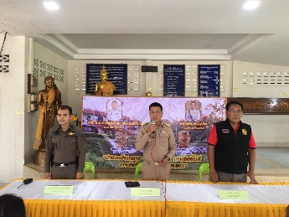  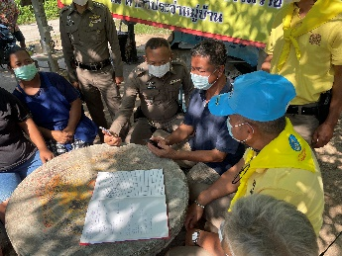 | ป้องกันปราบปราม
รายงานผลการปฏิบัติราชการประจำเดือน ของสถานีตำรวจภูธรช้างกลาง
ประจำเดือน กุมภาพันธ์ 2567
โครงการ/กิจกรรม | รายละเอียด | ระยะเวลาดำเนินการ | ผลการดำเนินการ | ภาพกิจกรรม | หน่วยงานที่รับผิดชอบ
6.โครงการ การนำอาสาสมัครตำรวจบ้านเข้ามามีส่วนร่วมในกิจการตำรวจ | -คัดเลือกประชาชนที่มีภูมิลำเนาอยู่ใกล้เคียงกับสถานี เข้ามามีส่วนร่วมในกิจการตำรวจ ลักษณะปฎิบัติการ เพื่อการรักษาความสงบเรียบร้อย การป้องกันและปราบปรามอาชญากรรม ในฐานะผู้ช่วยเจ้าพนักงานตามกฏหมาย  ตรวจแล้วถูกต้อง  ว่าที่ พ.ต.อ.  (พงศ์พิชาญ ชยานนท์พิริย)  ผกก.สภ.ช้างกลาง | ต.ค.66-ก.ย.67 | วันที่ 5 กุมภาพันธ์ 2567 เวลา 10.30 น.พ.ต.อ.พงศ์พิชาญ ชยานนท์พิริย ผกก.สภ.ช้างกลาง พร้อม นายกองค์การปกครองส่วนท้องถิ่น ต.ช้างกลาง ประชุมหารือเพื่อคัดเลือกประชาชนเข้ามามีส่วนร่วมในการทำงานในภาครัฐฯ | 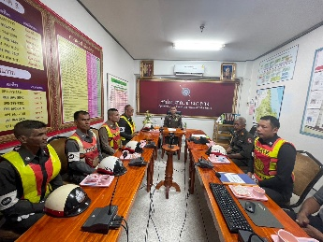  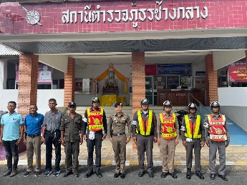 | ป้องกันปราบปราม
รายงานผลการปฏิบัติราชการประจำเดือน ของสถานีตำรวจภูธรช้างกลาง
ประจำเดือน กุมภาพันธ์ 2567
โครงการ/กิจกรรม | รายละเอียด | ระยะเวลาดำเนินการ | ผลการดำเนินการ | ภาพกิจกรรม | หน่วยงานที่รับผิดชอบ
7.โครงการ การสร้างเครือข่ายการมีส่วนร่วมของประชาชนในการป้องกันอาชญากรรมระดับตำบล | -เพื่อแสวงหาความร่วมมือ จากทุกภาคส่วน ให้มีส่วนร่วมในการป้องกันอาชญากรรม  ตรวจแล้วถูกต้อง  ว่าที่ พ.ต.อ.  (พงศ์พิชาญ ชยานนท์พิริย)  ผกก.สภ.ช้างกลาง | ต.ค.66-ก.ย.67 | - วันที่ 13 กุมภาพันธ์ 2567 เวลา 10.00 น. พ.ต.อ.พงศ์พิชาญ ชยานนท์พิริย ผกก.สภ.ช้างกลาง ประชุมร่วมกับ ผู้นำชุมชน กำนัน ผู้ใหญ่บ้าน เพื่อให้ประชาชนเข้ามามีส่วนร่วมภาคีเครือข่าย ในการป้องกันอาชญากรรมฯ  - วันที่ 16 กุมภาพันธ์ 2567 เวลา 13.30 น. พ.ต.อ.พงศ์พิชาญ ชยานนท์พิริย ผกก.สภ.ช้างกลาง ร่วมกับเจ้าหน้าที่ สาธารณสุขอำเภอ ประชุมชี้แจงปัญหาเกี่ยวกับยาเสพติด เพื่อหาทางลดการแพร่ระบาดยาเสพติดในพื้นที่ อ.ช้างกลางฯ | 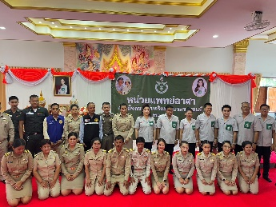  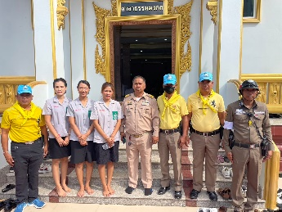 | ป้องกันปราบปราม
รายงานผลการปฏิบัติราชการประจำเดือน ของสถานีตำรวจภูธรช้างกลาง
ประจำเดือน กุมภาพันธ์ 2567
โครงการ/กิจกรรม | รายละเอียด | ระยะเวลาดำเนินการ | ผลการดำเนินการ | ภาพกิจกรรม | หน่วยงานที่รับผิดชอบ
โครรงการ เพิ่มประสิทธิภาพการรักษาความปลอดภัยและอำนวยความสะดวกแก่นักท่องเที่ยวในช่วงเทศกาลงานประเพณีและวัฒนธรรม | -เพื่อสร้างความเชื่อมั่นในด้านความปลอดภัยในชีวิตและทรัพย์สินให้กับนักท่องเที่ยวและประชาชน ที่เดินทางเข้ามาในพื้นที่  ตรวจแล้วถูกต้อง  ว่าที่ พ.ต.อ.  (พงศ์พิชาญ ชยานนท์พิริย)  ผกก.สภ.ช้างกลาง | ต.ค.66-ก.ย.67 | -วันที่ 22 กุมภาพันธ์ 2567 เวลา 08.00 น.พ.ต.ท.วิชาญ รักพริก สวป.สภ.ช้างกลาง ร่วมข้าราชการตำรวจปล่อยบริเวณแหล่งชุมชน ตรวจสอบความพร้อม อุปกรณ์ ก่อนออกปฏิบัติหน้าที่ฯ  -วันที่ 26 กุมภาพันธ์ 2567 พ.ต.ท.วิชาญ รักพริก สวป.สภ.ช้างกลาง พร้อมเจ้าหน้าที่ รักษาความปลอดภัย ประชุมวางมาตรการป้องกัน การทะเลาะวิวาท ภายในโรงเรียน เพื่อป้องกัน | 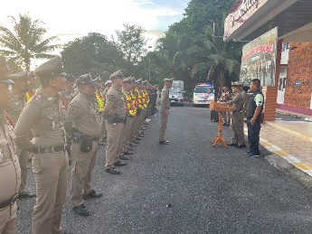  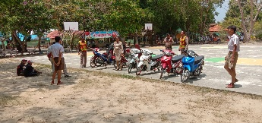 | ป้องกันปราบปราม

